Gottesdienste

Sonntags 17.00 Uhr

Parallel zum Gottesdienst Kinderkirche (nicht während der Schulferien)
A = Abendmahl LKS = Sprechstunde Leitungskreis
Juli
07.07. Leitung :Frank Feldhusen
Predigt : Frank Feldhusen
A Lobpreis : 4 Immanuel

14.07 Leitung : Frank Feldhusen
LKS Predigt : Frank Feldhusen
A Lobpreis : Jakobsleiter
Kollekte :Flutopfer Elbe

21.07 Leitung :Elisabeth Kath
Predigt : Christoph Mohr
Lobpreis : Christoph Mohr
28.07. Leitung : Elisabeth Kath
Predigt : Christoph Mohr
Lobpreis :Christoph Mohr
Kollekte : Flutopfer Donau

August
04.08.. Leitung : Frank Feldhusen
Predigt : Frank Feldhusen
A Lobpreis : Jakobsleiter

11.08. Heilungsgottesdienst
Leitung : Frank Feldhusen
LKS Predigt : Frank Feldhusen
A Lobpreis : Jakobsleiter
Kollekte :Christen a..d Seite Israels

18.08. Leitung : Elisabeth Kath
Predigt : Christoph Mohr
Lobpreis :Christoph Mohr
Kollekte :Christen in Syrien
25.08. Sommerfest Jerusalemkirche
Gottesdienst 10.00 Uhr



Die Geistliche Gemeinde-Erneuerung in der Evangelischen Kirche (GGE) versteht sich als Teil der weltweiten charismatischen Erneuerungsbewegung. Sie sieht ihre Aufgabe darin, an einer geistlichen Erneuerung der Evangelischen Kirche mitzuarbeiten.

Wir möchten zu einer persönlichen Umkehr zu Jesus Christus, zur Annahme der Einladung zum Fest der Versöhnung mit Gott, und zur Bitte um die Kraft des Heiligen Geistes und seiner Gaben ermutigen.

Schäferkampsallee 36
20357 Hamburg

Gemeindeleiter: Dipl. Theologe
Frank Feldhusen 040/68998039

Büro Anke Detlefs: 040 / 40 82 87
Fax: 040 / 41 35 57 00

Bankverbindung: EDG Kiel,
BLZ 210 602 37 Kto. 476 196
www.immanuel-gemeinschaft.de info@immanuel-gemeinschaft.de

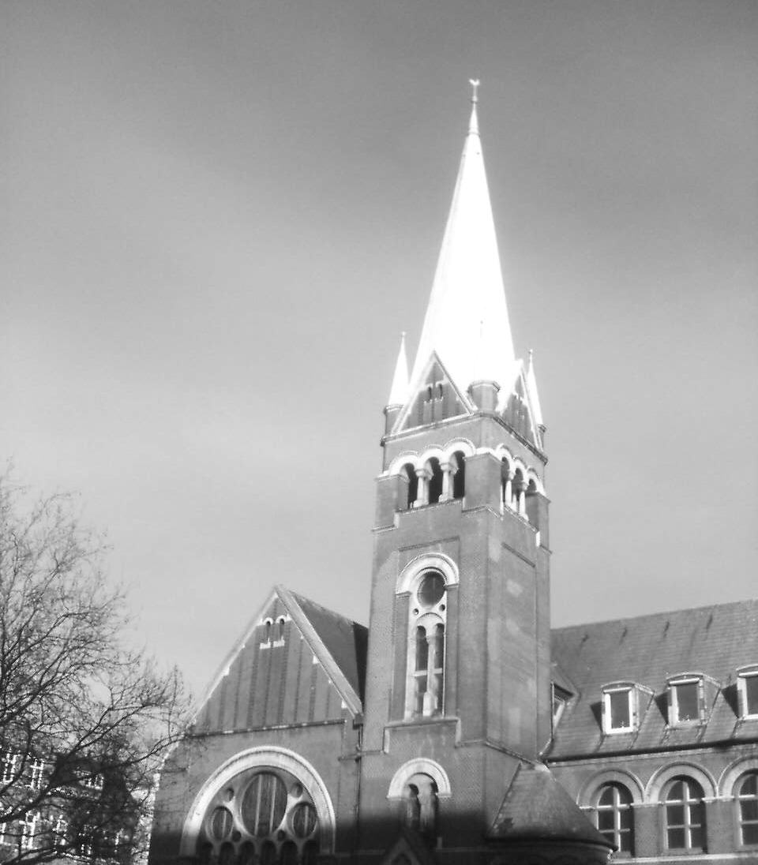

Gemeindebrief
Juli - August 2013

„Fürchte dich nicht! Rede nur, schweige nicht! Denn ich bin mit dir, und niemand soll sich unterstehen, dir zu schaden; denn ich habe ein großes Volk in dieser Stadt.“ (Apg 18,9-10 LU)
Jesus Christus hat ein großes Volk in der Stadt Korinth. Gott hat es sich erwählt und seinem Sohn gegeben lange bevor der Apostel Paulus dorthin kam. Durch unseren Einsatz gewinnen wir Jesus also nicht erst sein Volk.
Gott hat den Apostel nach Korinth geführt, um jene, die er zuvor erwählt hat, durch die Botschaft des Evangeliums herauszurufen. Doch bis dato hat Paulus noch nicht alle Erwählten mit der Guten Nachricht von Jesus Christus erreicht. Sein Werk in Korinth ist noch nicht zu Ende. Es muss weitergehen. Der Apostel darf auf gar keinen Fall schweigen, auch wenn die Situation bedrohlich zu werden scheint und er sich fürchtet.
Aus diesem Grunde fordert der erhöhte Christus ihn auf, zu bleiben und weiter das Evangelium zu verkündigen und ermutigt ihn dazu, indem er ihm seine Nähe und seinen Schutz zusagt.

Mich erinnert diese Szene an eine andere, frühere Begebenheit, die wir in Apg 4 finden. Die Jerusalemer Urgemeinde wird von der jüdischen Führung massiv unter Druck gesetzt. Petrus und Johannes sind gerade erst aus dem Gefängnis entlassen. Die Christen Jerusalems fürchten sich, stehen in der Gefahr aus Angst zu schweigen, das Evangelium den Menschen

zu verschweigen. Ihnen ist klar: Das darf unter gar keinen Umständen geschehen.
Auch dort in Jerusalem hat Gott sich ein großes Volk erwählt. Es ist ihre Aufgabe, es durch das Evangelium herauszurufen. Aus diesem Grunde kommen sie zu Gott und bitten ihn: „Herr, sieh auf ihre Drohungen und gib deinen Knechten die Kraft, mit allem Freimut dein Wort zu verkünden. Streck deine Hand aus, damit Heilungen und Zeichen und Wunder geschehen durch den Namen deines heiligen Knechtes Jesus.“ (Apg 4,29f EÜ)
Auch wir sind von Gott beauftragt, Menschen in der Stadt Hamburg mit Jesus Christus und seinem Evangelium bekannt zu machen. Dies dürfen wir auf gar keinen Fall vernachlässigen weder weil wir uns aus irgendeinem Grunde fürchten, noch weil uns der Ernst der Lage nicht mehr bewusst ist, dass die Menschen, die nicht an Jesus Christus und an sein stellvertretendes Opfer für uns glauben, verlorengehen.
„Herr gib uns als Immanuel-Gemeinschaft Kraft, mit allem Freimut dein Wort zu verkündigen den Menschen, die dich noch nicht kennen.“
Liebe Grüße und Gottes Segen

Weitere Termine Weitere

Juli

Fr. 05.07. 19.30 h ANBETUNG 165
Gott loben, berührt und beschenkt werden

Mi.03.07 .19.00 h GEMEINDEGEBET
Dank und Fürbitte für die Gemeinde. Gebet ist die Grundlage unserer Arbeit.
Alle Gemeindeglieder sind eingeladen

Fr. 19.07. 19.30 h GEBET für Kranke

Fr. 26.07. 19.30 h
Bibelzeit
Geschwister der Bibel – Kain und Abel
August

Fr. 02.08. 19.30 h ANBETUNG 165
Gott loben, berührt und beschenkt werden

Mi. 07.08 19.00 h GEMEINDEGEBET

Fr. 23.08. 19.30 h GEBET für Kranke

17.08.13 Gemeindeausflug nach Bergedorf
25.08.13
Sommerfest Jerusalem Kirche
30.08.13 19.30 h
Hörendes Gebet

